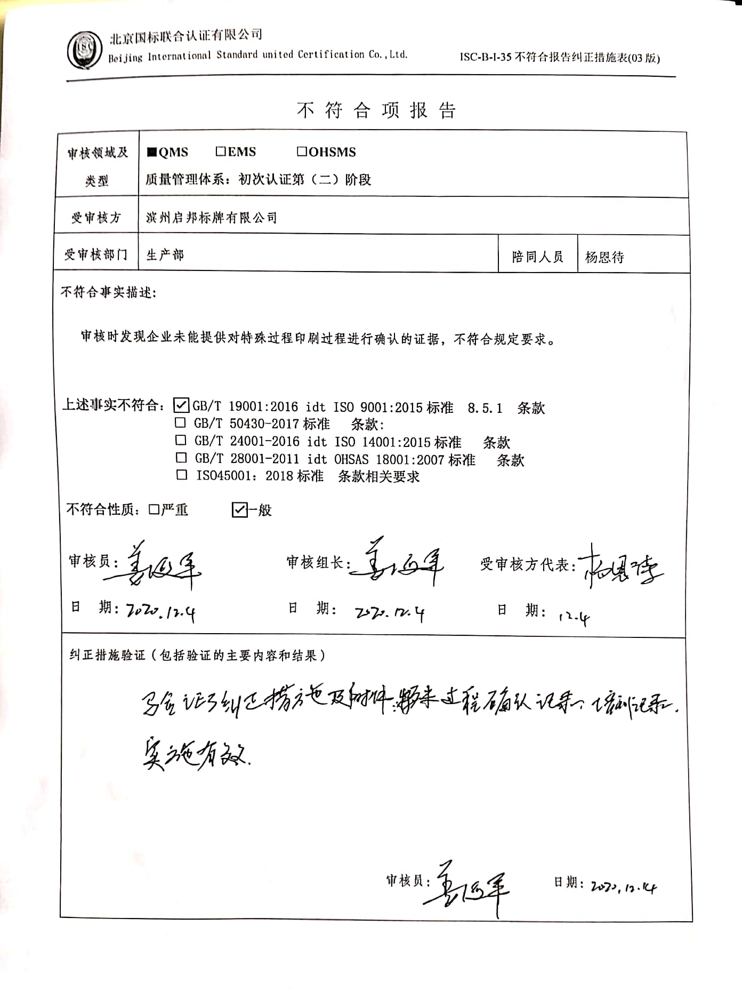不 符 合 项 报 告

|  |  |  |  |
| --- | --- | --- | --- |
| **审核领域及类型** | **■QMS****□EMS****□OHSMS**  **质量管理体系：初次认证第（二）阶段** | | |
| **受审核方** | **滨州启邦标牌有限公司** | | |
| **受审核部门** | **生产部** | **陪同人员** | 杨恩待 |
| **不符合事实描述:**  **审核时发现企业未能提供对特殊过程印刷过程进行确认的证据，不符合规定要求。**  **上述事实不符合：☑ GB/T 19001:2016 idt ISO 9001:2015标准 8.5.1 条款**  **□ GB/T 50430-2017标准 条款:**  **□ GB/T 24001-2016 idt ISO 14001:2015标准 条款**  **□ GB/T 28001-2011 idt OHSAS 18001:2007标准 条款**  **□ ISO45001：2018标准 条款相关要求**  **不符合性质：□严重　　　☑一般**  **审核员： 审核组长： 受审核方代表：**  **日 期： 日 期： 日 期：** | | | |
| **纠正措施验证（包括验证的主要内容和结果）**  **审核员： 日期：** | | | |

不符合项纠正措施表

|  |
| --- |
| **E:\360安全云盘同步版\国标联合审核\202012\滨州启邦标牌有限公司\新建文件夹\ 2020-12-08 15.29.45_13.jpg不符合项事实摘要：**  **未能提供对特殊过程印刷过程进行确认的证据。** |
| **纠正情况：**  **马上组织人员对印刷过程进行能力确认。** |
| **原因分析：**  **生产部负责人员对标准理解不深，自认为以前确认一次就行，不知道需要定期确认的重要性。** |
| **纠正措施：**  **对生产部负责人员进行标准知识培训，提高质量意识，掌握特殊过程确认的方法要求。**  **预定完成日期：** |
| **举一反三检查情况：**  **再查看其它有无类似情况，未发现。** |
| **受审核方纠正措施有效性的验证：**  **实施有效。**  **验证人： 日期：** |

**受审核方代表： 日期：**

